1.1
¿Qué etiquetas HTML5 semánticas están completamente ausentes? Haga una lista exhaustiva. Considere: <header>, <main>, <nav>, <footer>, <section>, <article>, <aside>.
<header>: esta ausente en la parte superior, envolviendo el titulo principal
<nav>: ausente en la barra de navegacion y en su lugar se utilizo como un <div>
<main> ausente en la barra de navegacion
<section>: no se uso para delimitar los bloques grandes tematicos
<article>: no se usa en los componentes repetitivos
<aside>: ausente por completo
¿Por qué el uso excesivo de <div> es un problema para los motores de búsqueda (SEO)? ¿Y para los lectores de pantalla (accesibilidad)?
SEO= al tener todo en div-soup no se puede determinar que fragmentos de texto pertenecen al contenido principal del evento o si son metadatos en el pie de pagina
disminuye la relevancia de palabras clave

accesibilidad= por no estar separado segun landmarks obliga a la lectura indiferente de todo el documento, sin poder saltar secciones repititivas y esto haria la experiencia del usuario menos agradable

DIV-SOUP:
Consite en abusar del uso de elemnetos genericos de bloque sin valor semantico que divida(layouts) vizualmente
En un entorno profesional el impacto de usar div-soup se traducen en problemas de mantenibilidad haciendo que el codigo se vuelva totalmente dificil de leer, lo que tambien representa un mayor costo de desarrollo porque si se desea aplicar modificaciones de css o js va a requerir un mayor esfuerzo por no poder usar los selectores semanticos

1.2
<label>= carece por completo de esta etiqueta
sin el for/id no se asocia el texto explicativo con el campo de edicion y tampoco se expande el texto al dar clic a la etiqueta

Agrupamiento semantico:
para datos de contacto se deben agrupar en <fieldset> con un titulo jearquico <legend>

opciones de preferencias y talleres deben de formar un segundo bloque logico que sea independiente pero usando la misma estructura

Carrera o Departamento:
un <datalist> seria tecnicamente mas superior al permitir sugerencias(ayuda para no escribir toda la palabra completa) y tambien permite agregar algo que no este en la lista

1.3

Secciones Estructurales Ausentes:
La tabla omite las agrupaciones semánticas <thead>, <tbody> y <tfoot>. Su importancia va más allá de lo estético: estas etiquetas le indican al motor de renderizado del navegador cómo procesar de forma fragmentada los datos. Además, permiten que tecnologías asistivas contextualicen los bloques de información y que, al imprimir el documento, las cabeceras se repitan de forma automática en cada página física.

Ausencia del Atributo scope en <th>:
Ninguno de los encabezados de la tabla (Hora, Lunes 15 Ago, etc.) posee el atributo scope.

Valor requerido: Para la fila superior de encabezados, el valor obligatorio es scope="col". Si existieran celdas de tiempo laterales funcionando como cabeceras de fila, requerirían scope="row".

Tecnología afectada: Afecta de forma directa a los lectores de pantalla. Cuando el usuario navega de forma no lineal por las celdas de datos (por ejemplo, posicionándose en "Taller de Machine Learning"), el lector no puede deducir con certeza a qué día o a qué hora corresponde dicha celda, destruyendo la coherencia de la información tabulada.

Elemento <caption> y Criterios WCAG 2.1:
El código actual no presenta un <caption>. Su función técnica es proveer un título accesible y programático a la tabla. Bajo las pautas WCAG 2.1, es mandatorio para tablas de datos complejas, ya que permite a las personas con discapacidades visuales o cognitivas comprender la naturaleza del arreglo de datos antes de proceder a su lectura celda por celda.

1.4 — Análisis del Elemento Video
Falta el atributo poster(fundamental), el cual especifica una imagen de portada que se despliega mientras el recurso multimedia se descarga.
Afecta el CLS al no definirse un poster ni dimensiones explicitas ya que el navegador le da un área de visualizar por defecto y esto hace que el contenedor del video se redimensione de una manera brusca, afectando la experiencia del usuario y el posicionamiento SEO
Al solo presentar solo un <source> implica un riesgo de compatibilidad cruzada ya que no todos los navegadores tienen lo que se necesita para decodificar .mp4 por lo que se debe proveer al menos una alternativa mas como webm
Para que un usuario usuario pueda controlar la reproducción se debe declara un atributo booleano controls en la etiqueta <controls> y esto implica que un problema de accesibilidad al no permitir que el usuario pueda darle play o detener el contenido del elemento multimedia

1.5 — Análisis del iFrame del Mapa
Carece del atributo de carga diferida loading (loading=lazy) y sin este el consumo de ancho de banda durante la carga inicial es excesivo porque el navegador ejecuta todas las peticiones de descarga al mismo tiempo. Impactando de manera negativa la métrica (LCP)largest content Paint

Carece del atributo para aislamiento sandobox. Al omitirse, el contenido de terceros se ejecuta con los provilegios en el contexto del navegador y esto les permite ejecutar scripts maliciosos
Se debe implementar el sandbox solo dando los permisos únicos necesarios, allow-scritp(para renderizar el mapa) y allow-same-origin (permite la descarga de recursos bajo el dominio de Google)
Ademas, el elemento no posee un atributo title que es requerido por los lectores de pantalla porque permite anunciar al usuario que tipo de contenido hay dentro del marco, dando opción para interactuar o saltar

1.6 — Análisis del Anidamiento Incorrecto
Instancias de Errores de Modelo de Contenido:
HTML5 clasifica los elementos estrictamente según categorías de contenido. Los elementos de línea (inline) no pueden contener elementos de bloque (block-level). Se identifican dos violaciones críticas en el código:

Instancia 1 (Anidamiento en <span>): Un contenedor <div> de bloque está anidado dentro de una etiqueta <span> de línea.
Instancia 2 (Anidamiento en <a>): Múltiples elementos <div> se ubican dentro de una etiqueta de enlace <a> que actúa en un flujo de línea tradicional.

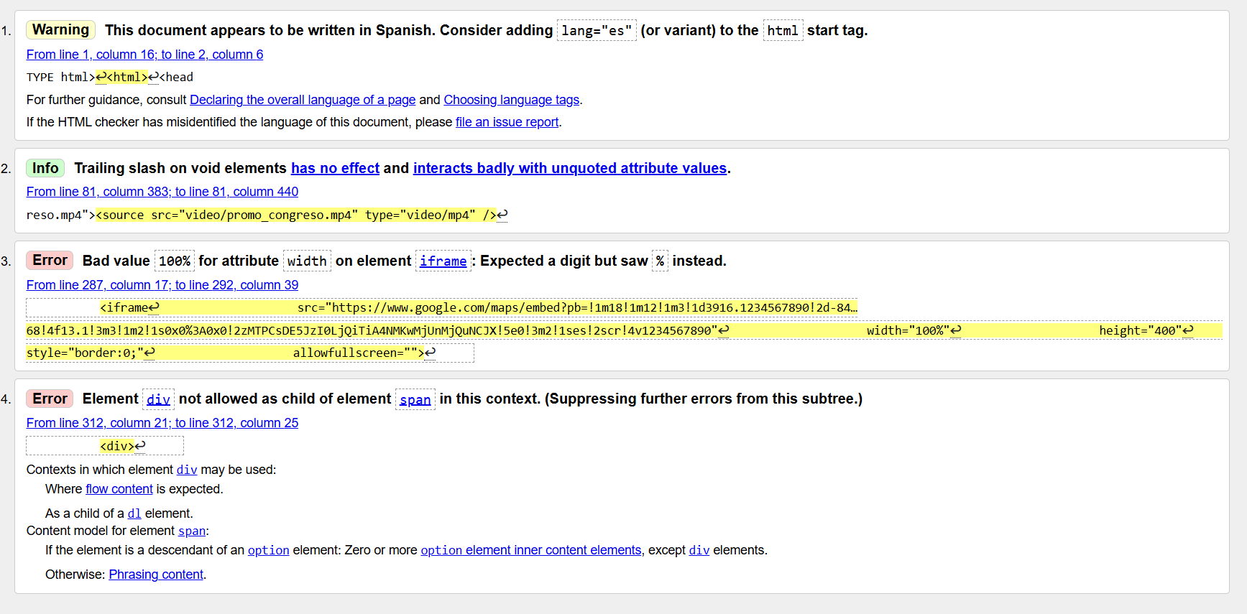
Reflexion final
La integración y el uso de Inteligencias Artificiales en el desarrollo frontend moderno aceleran drásticamente la velocidad de maquetación, pero ponen de manifiesto que la IA actúa meramente como un ejecutor de instrucciones, carente de un análisis crítico situacional si no es guiada con precisión. El código original de este laboratorio evidencia el peligro de delegar el desarrollo web a herramientas automáticas sin supervisión: la página era visualmente funcional pero internamente inaccesible, ineficiente en términos de rendimiento técnico y vulnerable a nivel de seguridad. Al someter el output de la IA a una auditoría técnica basada en estándares internacionales de la W3C y pautas WCAG 2.1, aprendemos que el rol clave del desarrollador no es simplemente escribir líneas de código, sino actuar como un auditor riguroso y arquitecto de la información. Dominar la semántica y comprender las implicaciones reales de componentes como el modelo de contenido, las subestructuras de las tablas o el aislamiento en iframes, es el único camino viable para construir soluciones profesionales que garanticen la universalidad, el correcto indexamiento en motores de búsqueda y la robustez del software.

